

杭 州 黄 龙 饭 店

酒店经营功能性配套场地租赁合同
（合同编号：HZD — ）

年 月 日

目 录

总 则
第 一 条 合 同 双 方
第 二 条 租 赁 范 围
第 三 条 租 赁 期 限
第 四 条 租 赁 用 途 与 法 律 责 任
第 五 条 租 金 及 其 他 费 用
第 六 条 履 约 保 证 金
第 七 条 款 项 支 付
第 八 条 管 理 制 度
第 九 条 场 地 修 缮
第 十 条 标 识 及 广 告
第 十一 条 保 险
第 十二 条 权 利 转 让
第 十三 条 违 约 责 任
第 十四 条 合 同 的 变 更、解 除 及 终 止
第 十五 条 争 议 的 解 决
第 十六 条 附 则
附件一 承租方信息
附件二 租赁场地交房单
附件三 租赁场地平面图
附件四 乙方经营业务范围
附件五 租赁场地装修管理制度
附件六
附件七

商 场 租 赁 合 同
（ 合 同 编 号：HZD— ）

总 则
根据《中华人民共和国合同法》及其他有关法律、法规之规定，本合同双方本着平等互利、协商一致的原则，就杭州市曙光路120号杭州黄龙饭店西大堂首层V区商场租赁事宜达成一致意见，签署本合同。

- 合 同 双 方
出租方： 杭州黄龙饭店有限公司 （以下简称甲方），
法定地址： 杭州市曙光路120号 ，
工商登记编号： 330100000034206 ，
负责人： 杜宏新 ，职务： 董事长 ，
国籍：中国，
联系电话： 0571----87998833 ，
邮政编码： 310007 。
承租方：
负责人：
联系方式：
有关乙方之详情见附件一。

- 租 赁 范 围
2.1 本合同租赁之物业位于中国浙江省杭州市西湖区曙光路120号。甲方对该物业拥有独立、完整并无任何争议的所有权；乙方同意在租赁范围内承租该物业之一部分（以下简称租赁商场）及有关设施。
2.2 本合同租赁范围：杭州市曙光路120号杭州黄龙饭店南大堂首层A-4区商场，面积约 60 平方米（见附件二交房单）。为易于识别，本合同附平面图将上述单元标出，见附件三。
- 租赁期限
  - 本合同租赁期间自 年 月 日起至 年 月 日止。

- 租赁用途与法律责任
4.1 乙方租赁商场仅用作零售乙方依法可以经营之商品，具体内容见附件四。非经甲方书面同意并另行作出约定，乙方不得擅自将商场作其他用途。
4.2 乙方保证其具备经营商业零售、批发等在商场内所从事的全部活动的法定资格并保证其在租赁商场内进行合法经营；在从事上述经营活动前依法办妥所须的一切包括但不限于审批、注册、登记、许可、证照、印鉴等法定手续；承担不履行上述法定义务或违法经营而导致的刑事、行政、经济等一切处罚；承担因上述经营活动所发生的全部费用和所有债务并处理发生的任何纠纷。如发生任何司法机关对乙方在商场中的财产或对乙方承租商场的查封或令乙方停业，并不能解除乙方在本合同项下的所有义务，同时，乙方有义务有效采取措施如提供担保、请求司法机关将查封变更为扣押等，以解除对商场的查封，保持商场的良好形象，并因此赔偿由此给甲方造成的损失。
4.3 乙方所售商品，其质量、计量、物价、标识等需符合《产品质量法》、《商标法》等法律法规及各类产品标准，禁止销售假冒伪劣产品、“三无”产品、侵犯知识产权商品以及其他侵权商品。如乙方违法、侵权行为造成甲方损失或依法由甲方先行承担赔付责任的，乙方须向甲方承担所有赔偿责任。
4.4 如乙方发生上述各类行为的，甲方有权按本合同第十四条之约定处理。

- 租金及其它费用
5.1 乙方按季度向甲方支付租金。第一个合同期每年租金为人民币【】元整。租赁期内，租金每年递增1%直至租赁期满。租赁期满，需重新进行公开招租。

5.2 租金支付时间：甲方向乙方交付租赁场地之日起计算，第一期租金由乙方在本合同签订后五个工作日内支付，以后各期租金由乙方在第三个月止的10日前向甲方支付。
5.3 租金按季度结算，先付租金后使用。进场装修之日起支付第一个季度的房租金，以后的租金是每季度一付，提前一个月支付下季度租金，以此类推。
5.4 租赁商场用电单独按表计量，所产生费用以实际读表数计算后，每月按时支付给甲方，支付时间应在收到甲方电费通知单的7个工作日之内。
5.5 电费、能源费用及其他一切租金未涉及的相关费用从乙方签收甲方的交房单之日起（包括装修期）计算。能源费支付方式及时间与租金一致；电费及其他一切租金未涉及的相关费用乙方需在收到甲方通知单的7个工作日之内支付。
5.6 电话直线维护费200元/条/月；宽带上网费300元/条/月
5.7 本合同期限内，如遇国家法律规定政策之调整，需增加甲方在现行法律法规、政策规定下需缴纳之费用，乙方同意按承租该场地之比例支付该费用。
5.8 甲方应就其所收取的租金及其它相关费用开具正规发票给乙方。

- 履约保证金
6.1 为保证本合同之履行，乙方同意向甲方支付履约保证金。
6.2 履约保证金数额为人民币￥100000元整。
6.3 本合同签署之日起5个工作日内，乙方即向杭州产权交易所支付全额履约保证金。
6.4 乙方在租赁期间未发生违约行为、或发生违约行为按本合同约定被扣除履约保证金后又予以补足的，双方在本合同期满或提前终止并结清各项费用、返还租赁商场之日起三十日内，甲方将履约保证金一次性无息退还乙方。
6.5 乙方在租用期内如有任何违约或违反甲方制度管理的行为，相应罚款可在履约保证金中扣除。
6.6 如甲方以履约保证金抵偿有关费用，乙方须在收到甲方书面通知后十日内另行补足履约保证金金额。否则，视作乙方违约及同意解除合同，甲方有权收回商场并解除合同。
6.7 如乙方之履约保证金不足以清偿乙方所欠甲方之各种款项，甲方应书面通知乙方在接到通知后十个工作日内支付所欠的各种款项，经通知后乙方仍不交纳拖欠款项的，甲方有权停止履行本合同，收回该商场；在此情况下，乙方同意在甲方终止合同之日起，其置于租赁商场内的物品或财产即作为质押动产移存至甲方；如乙方于动产质押之日起三日内不支付所欠款项，甲方有权从变卖或拍卖上述物品之价款中优先清偿各项欠款。如有不足，甲方保留继续向乙方追偿的权利。如因乙方质押动产涉及第三方权利而导致甲方任何损失的，乙方须同时向甲方承担赔偿责任。
6.8 乙方租用或使用甲方有关设施，将根据甲方之规章制度另行交付押金。
6.9 在本合同期限内，乙方在甲方依约将履约保证金退还给乙方之前，不得以任何理由要求将履约保证金用于清偿所欠第三方之债务。

- 款项支付
7.1 乙方可以现金、银行汇票、支票、信用卡等方式支付租金、押金及各项费用。
7.2 乙方以人民币支付租金、履约保证金及各项费用。
7.3 乙方无论因何原因，对应支付的租金、履约保证金及各项费用不支付或延迟支付，除本合同另有约定外，每逾期一日，应向甲方支付所欠款项千分之一的滞纳金，但滞纳天数不得超过15天，否则按本合同违约条款处理。
7.4 各项付款以款额到达甲方账户为准，否则视作未付。

- 制度管理
8.1 乙方在租赁期间对该商场的装修与装潢，应符合甲方《租赁场地装修管理制度》之规定，见附件五。
8.2 乙方根据甲、乙双方确定的装修效果图施工。如有变更，需经甲方确认同意。
8.3 乙方承诺遵守甲方的各项管理规定。
8.4 甲方将根据饭店管理之需要，制定、修改本合同及附件所述之各项规章制度，并及时书面通知乙方。
8.5 乙方应严格遵守甲方日常能源使用及管理的相关规章制度，并配合甲方做好能源节约工作。
8.6 乙方员工应严格遵守甲方《员工手册》中的相关规定：如乙方员工应至饭店地下室使用员工洗手间；乙方员工需走地下室员工通道，不得着制服穿越饭店大堂等。若乙方未遵守甲方相关规定造成甲方损失，由乙方负责并全额赔偿。
8.7 除非甲方因客观事由统一做出停业安排，乙方不得擅自在双方约定的规定营业时间内停止营业。
8.8 所有商品须使用由杭州市物价局备案并批准的商品标价签后方可陈列销售。

- 场地修缮
9.1 饭店商场及甲方所属之各项设施的检查、维修、保养由甲方负责，费用 由甲方承担。
9.2 乙方应保证商场内甲方之各项设施及有关财物的完好。如因乙方原因（包括乙方的雇员或顾客）所造成的损坏由乙方负责。因乙方原因而损坏甲方财产，在收到甲方书面通知书十日内，乙方应按甲方之要求予以修复。否则，甲方有权进入该商场施工维修，因此而支付的一切费用，应由乙方承担。乙方如遇商场内甲方财产损坏，应立即通知甲方并采取积极有效的措施防止损坏继续扩大。
9.3 饭店公共设施（包括但不限于水电通讯等）之管道、线路可以通过乙方之商场。如因检查、维修或改建包括上述设施在内的工程之需，甲方有权派员进入乙方之商场工作，但应事先通知乙方，遇有紧急情况除外。
9.4 甲方因维修之需，有权暂时停止使用饭店中的任何设施，但应事先发出通知，遇有紧急情况除外。
9.5 未经甲方同意，乙方不可擅自破坏甲方房屋的结构。

第十条 标识与广告
10.1 乙方可以申请制作水牌、标识及宣传物品，但应以书面方式向甲方提出。乙方未经甲方同意，不得在商场内甲方之玻璃墙上黏贴广告或在商场内外的任何部位放置任何文字、图案等标识或广告灯宣传物品。
10.2 若乙方在广告宣传与促销活动中损坏甲方设施、设备的，乙方应负责赔偿。

第十一条 保险
甲乙双方就租赁商场内外各自所有的财产向保险公司投保财产险和第三方责任险。如因自然灾害或盗窃、火灾等原因造成双方财产损失及第三方财产与人身损害的，由双方各自承担责任，并由双方自行向保险公司或有关责任人索赔。

第十二条 权利转移
12.1 甲方在本合同期限内如需转让乙方租赁商场之所有权，应在转让协议中约定由受让人继续承担甲方在本合同中的权利义务。并应提前三个月书面通知乙方。
12.2 除征得甲方书面同意外，乙方不得将租赁商场之全部或部分转让、转租、转借或以其他任何方式交与第三者使用或合用。在甲方书面同意乙方转租、转借或共同使用的情况下，乙方在本合同项下之全部义务和责任不因该等行为而减免。
12.3 乙方不得将已支付租金后对商场的使用权用于抵偿所欠第三方的债务，如乙方与第三方作出任何口头或书面约定将上述使用权抵偿债务，则视作乙方未经甲方同意之转租，按本合同违约条款及合同解除条款处理。

第十三条 违约责任
本合同签署后，双方均应切实履行。任何一方不履行其在本合同项下之义务（包括无本合同约定之理由要求提前解除本合同），即视为违约。除按本合同有关条款处理外，守约方有权要求违约方继续履行合同；违约方应向守约方支付相当于三个月租金额的违约金；违约方还应就其违约所造成守约方的经济损失（包括诉讼费/律师费）进行赔偿。如双方均有过错，应根据过错之大小，由双方分别承担违约责任。

第十四条 合同的变更、解除及终止
14.1 本合同期限内，如需变更本合同之条款，应以双方协商一致，并以书面方式签署补充、修改协议。
14.2 本合同期限内，乙方有下列行为之一的，及为违约，甲方有权解除合同，收回商场使用权：
（一）利用商场进行违法活动；
（二）擅自改变商场用途、房屋结构;
（三）擅自转租、转借承租商场；
（四）违反约定，逾期一个月不交租金。
14.3 若甲方因饭店大堂进行改建，需解除本合同、终止本合同或变更本合同条款，应提前三个月以书面方式通知乙方，乙方应无条件配合甲方。经双方协商一致后，以书面方式签署其他协议。若改建致使乙方所投入的装潢设施使用不满3年 ，甲方应给予相应补偿。补偿方式以3年期摊销，补偿剩余未摊销部份。
14.4 遇有不可抗力发生而使本合同之履行已完全没有可能，本合同解除。
14.5 本合同期限届满，得以终止。
14.6 本合同解除及终止日，乙方应负责将承租的商场交予甲方并将承租的商场回复原状（合理的自然损耗除外），拆除及搬出乙方在承租的商场的所有家具、装饰物和添置物，并同时修补因该拆除及搬出对承租的商场造成的损坏，所需的一切费用均有乙方承担。如乙方未能按时完成或履行上述责任，则甲方有权按本合同第六条之规定处理，包括但不限于从已交付的押金中扣减足额的款项，并使用该扣减的款项自行完成该等恢复原状、拆除及搬出和修补工作而不必对乙方另行通知。
14.7 本合同期限届满，乙方如需继续承租该商场，应于本合同期限届满前三个月以书面方式通知甲方。经双方协商一致后，重新签订租赁合同。

第十五条 争议的解决
15.1 本合同的订立、效力、解释、履行和争议的解决，均受中华人民共和国法律管辖。
15.2 甲乙双方就本合同发生争议时，应尽量通过友好协商或通过调解解决，若经协商、调解未能达成一致，任何一方均可向杭州仲裁委员会申请仲裁解决。

第十六条 附则
16.1 本合同正本一式四份，以中文写成，甲乙双方各执二份。
16.2 本合同自甲、乙双方签字盖章之日起生效。
16.3 该租赁场地的经营管理协议由甲方、乙方及杭州大厦有限公司作为附件另行签订，与本合同具有同等的法律效力。
16.4 本合同附件及所述之规章制度，是本合同不可分割之组成部分，与本合同具有同等的法律效力。
16.5 未尽事宜，另行签订补充协议。补充协议与本合同具有同等法律效力。
16.6 本合同于 年 月 日在杭州市签署。

甲方（盖章） 乙方（盖章）

法定代表人： 法定代表人：

（授权代表） （授权代表）

附件一

承租方（乙方）：
工商登记编号：
法定地址：
法定代表人： 职务：
国籍：中国 ，邮政编码：
电话：

乙方盖章：

附件二

- 本合同租赁范为：商铺。
- 乙方承租面积为60平方米。该物业交付时，如房屋实际面积与暂测面积存在差别，双方同意约定租金数额保持不变。
- 甲方于 年 月 日将该物业交于乙方使用。

甲方盖章： 乙方盖章：

附件三

平面图：

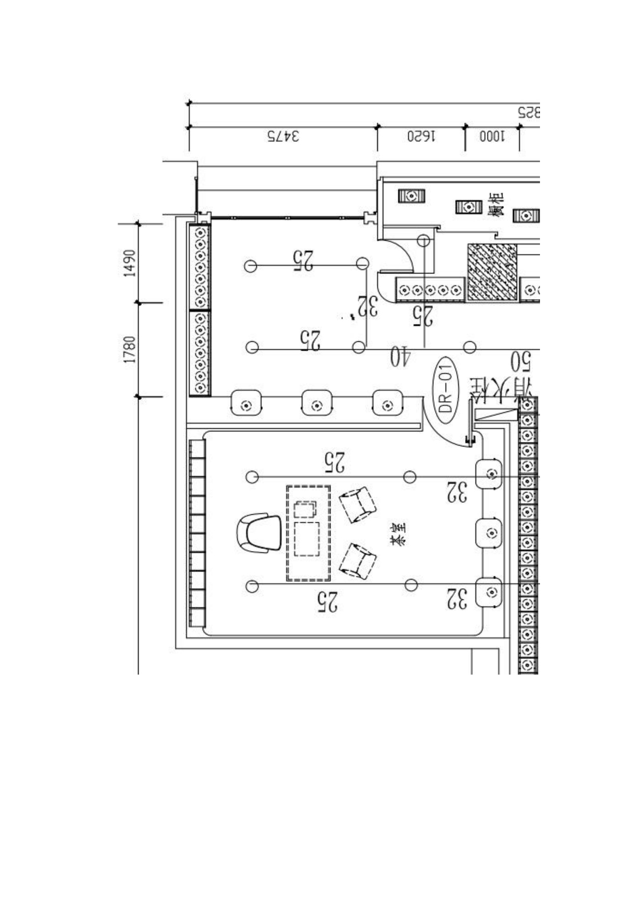

乙方盖章：

附件四

乙方经营业务：

乙方盖章：

